* Optimizamos variables y substituimos los mágic numbers y mágic strings.

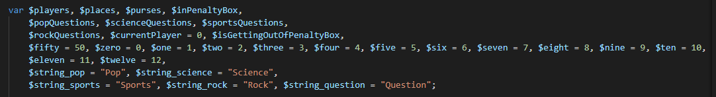

* Utilizamos return en la misma línea.

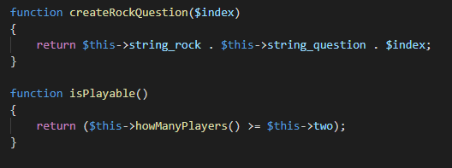

* Mejoramos la visibilidad de las condiciones.

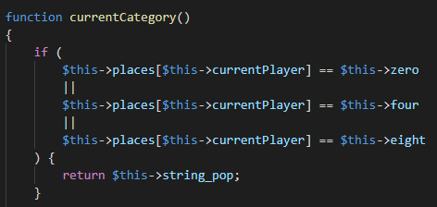

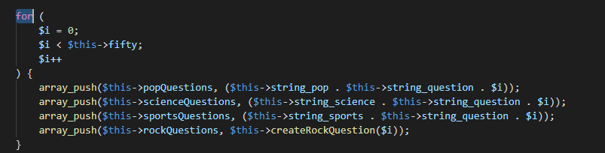

* Función roll() ( Cambiamos las condiciones negativas )

